|  |
| --- |
| **PRÉ-PROJETO 2024** |

|  |
| --- |
| NOME: JOÃO VITOR DA SILVA RODRIGUES Nº 14 |
| NOME: NELI ÁVILA DOS SANTOS Nº 20 |
| TELEFONE (S) 45 9 9823-8926 (45) 9 99664725 |
| E-MAIL [JOAO.RODRIGUES.16@ESCOLA.PR.GOV.BR](mailto:JOAO.RODRIGUES.16@ESCOLA.PR.GOV.BR) / NELI.SANTOS@ESCOLA.PR.GOV.BR |
| CURSO : DESENVOLVIMENTO DE SISTEMAS |
| TURMA: TURMA 2 NOTURNO |

**ALUNO(s) É OBRIGATÓRIO EM ANEXO AO PRÉ-PROJETO, NO MÍNIMO UMA TELA DE INTERFACE (TELA PRINCIPAL) JUNTO AO PROJETO.**

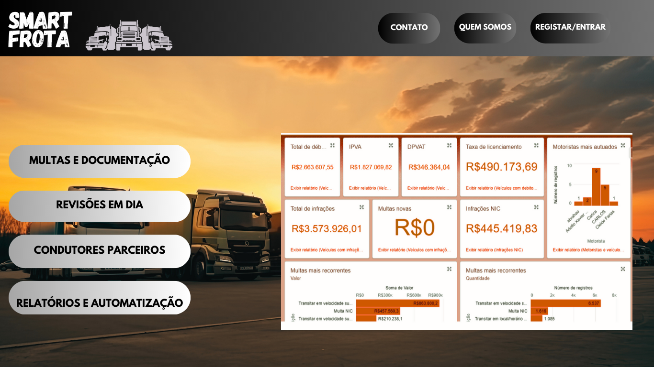

TITULO

|  |
| --- |
| Título do projeto: SITE SMART FROTA |

INTRODUÇÃO

|  |
| --- |
| Na era moderna dos negócios, a eficiência na gestão de frotas tornou-se uma peça chave para a saúde financeira e o sucesso operacional das empresas que dependem de veículos. Com o aumento constante dos custos operacionais e a necessidade urgente de otimizar recursos, a administração financeira das frotas exige uma abordagem estratégica e informada. O **SmartFrota** surge como uma solução inovadora, projetada para enfrentar esses desafios, oferecendo ferramentas e insights que facilitam e controlam os gastos de maneira eficaz.  Gerenciar uma frota vai muito além da simples coordenação de veículos; envolve uma integração complexa de manutenção, consumo de combustível, seguros e outros custos operacionais. A consultoria FROST & SULLIVAN (2023) destaca que "as empresas que adotam práticas robustas de gestão de frotas podem reduzir seus custos operacionais em até 20%" FROST & SULLIVAN (2023) Esse potencial de economia ressalta a importância de estratégias eficazes e ferramentas adequadas para monitorar e otimizar os gastos. A realidade enfrentada por muitas empresas, no entanto, é a falta de visibilidade e controle sobre as despesas da frota. Um estudo da Global Fleet Management revela que "aproximadamente 30% das empresas enfrentam dificuldades significativas na gestão de seus custos de frota devido à falta de dados consolidados e análises aprofundadas" (GLOBAL FLEET MANAGEMENT, 2022). Essa lacuna no controle financeiro não apenas impacta a rentabilidade, mas também compromete a capacidade da empresa de investir em outras áreas essenciais.  O **SmartFrota** foi desenvolvido para preencher essa lacuna e oferecer uma solução abrangente para a gestão financeira de frotas. Nosso principal objetivo é fornecer às empresas ferramentas que facilitem o controle detalhado das despesas e promovam uma gestão mais eficiente. A plataforma conta com recursos como calculadoras de custos, relatórios detalhados e análises preditivas, projetados para ajudar os gestores a identificar oportunidades de economia e tomar decisões informadas.  De acordo com (SMITH, 2021, especialista em gestão de frotas, "a capacidade de monitorar e analisar os gastos de forma contínua e detalhada é essencial para uma gestão financeira bem-sucedida" (SMITH, 2021). Com essa perspectiva, o **SmartFrota** não só oferece dados, mas também transforma essas informações em insights acionáveis que permitem às empresas melhorar sua performance financeira e operacional. A transparência é um aspecto fundamental na gestão de frotas, e sua importância não deve ser subestimada. O relatório da Aberdeen Group afirma que "empresas que adotam práticas transparentes na gestão de seus recursos são 15% mais eficientes em reduzir os custos de operação" (ABERDEEN GROUP, 2024). O **SmartFrota** promove um ambiente onde todos os dados financeiros relacionados à frota são acessíveis e compreensíveis, proporcionando uma visão clara e precisa dos gastos.  Para alcançar esses objetivos, o **SmartFrota** combina conteúdo educativo com ferramentas práticas, criando um espaço que apoia tanto o aprendizado contínuo quanto a aplicação de técnicas avançadas de gestão. Nossa plataforma oferece uma série de recursos interativos, desde artigos e estudos de caso até ferramentas de cálculo e análises de desempenho, para garantir que nossos usuários possam gerenciar suas frotas com o máximo de eficiência.  Em resumo, o **SmartFrota** visa transformar a gestão de frotas em uma vantagem competitiva através do controle e otimização eficaz dos gastos. Com uma abordagem baseada em dados e insights práticos, nossa plataforma se posiciona como um recurso indispensável para empresas que buscam não apenas reduzir custos, mas também alcançar uma gestão financeira mais estratégica e bem-sucedida. |

HIPÓTESE / SOLUÇÃO

|  |
| --- |
| Estou realizando um curso para meu aprendizado e para iniciar na área de desenvolvimento e programação. A ideia que tive ao trabalhar em uma empresa e a criação deste projeto de site me auxiliarão tanto na minha vida profissional quanto na pessoal, no curso de Desenvolvimento de Sistemas.  Os problemas resolvidos seriam a falta de organização e centralização dos documentos, facilitando o acesso com rapidez e facilidade. Além disso, o sistema permitirá o pagamento de IPVA e licenciamento em dia, evitando a perda de prazos e juros, mantendo todos esses documentos disponíveis em um único local, facilitando o acesso e o gerenciamento.  Multas por falta de identificação do condutor seriam eliminadas devido à gestão eficiente que o site proporcionará ao gestor. |

DISCIPLINAS ENVOLVIDAS

|  |
| --- |
| Descrição das três disciplinas.  Análise de projetos e sistemas:  Banco de dados:  Web design: |

OBJETIVO GERAL

|  |
| --- |
| Determina o que se pretende realizar para obter resposta ao problema proposto, de um ponto de vista. O objetivo geral deve ser amplo e passível de ser desmembrado em objetivos específicos. |

OBJETIVOS ESPECÍFICOS

|  |
| --- |
| Derivam do objetivo geral e apresentam as distintas ações que devem ser necessariamente desenvolvidas para o atingimento do objetivo geral. |

PROCEDIMENTOS METODOLÓGICOS

|  |
| --- |
| Descrição dos métodos e procedimentos que nortearão a busca de informações para responder o problema de pesquisa: metodo comparativo e modelagem de dados |

BIBLIOGRAFIA

|  |
| --- |
| FALTA TODAS AS REFERÊNCIAS |

CRONOGRAMA DE ATIVIDADES

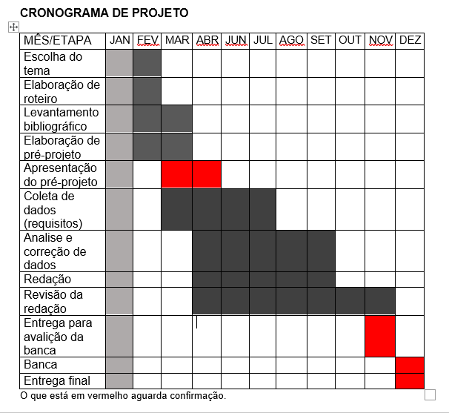

|  |  |  |
| --- | --- | --- |
| **Autorizado** | **Professor(a)** | **Data** |
| Análise de projetos e sistemas:  Banco de dados:  Web design: | **Aparecida**  **Célia**  **Reinaldo** |  |